Thứ Hai, ngày 13 tháng 01 năm 2025
LUYỆN TẬP TIẾNG VIỆT
BÀI 94: anh, ach

I. MỤC ĐÍCH YÊU CẦU:
Nhận biết các vần anh, ach. Tìm và đọc đúng tiếng có các vần anh, ach
Làm được các bài tập liên quan đến các vần vừa học
II. CHUẨN BỊ
GV: phiếu bài tập, vật thật
HS: bút, bảng con
III. CÁC HOẠT ĐỘNG DẠY HỌC
HOẠT ĐỘNG CỦA GIÁO VIÊN | HOẠT ĐỘNG CỦA HỌC SINH
1. Giới thiệu bài
GV nêu mục đích yêu cầu tiết học
2. Ôn kiến thức  Cho HS xem vật thật hỏi trên tay cô có quả gì? Từ quả chanh tiếng nào chứa vần anh  Yêu cầu HS phân tích tiếng chanh  Cho HS xem vật thật hỏi trên tay cô cầm cái gì? Từ cuốn sách tiếng nào chứa vần ach?  Yêu cầu HS phân tích tiếng sách  GV đánh vần và đọc trơn các tiếng chanh/quả chanh, sách/cuốn sách  Cho hs nhìn mô hình đánh vần và đọc các tiếng vừa học  3. Thực hành luyện tập  Bài 1: Nối  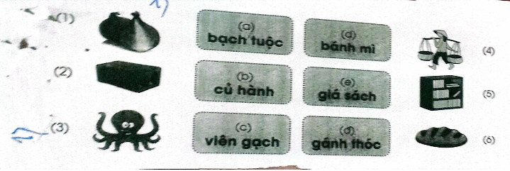  Gọi HS nêu yêu cầu bài tập  GV hướng dẫn  Cho HS làm bài  Cho HS làm bảng lớp  Cho HS nhận xét  GV nhận xét và cho lớp đọc đồng thanh các từ vừa làm  Bài 2. Điền anh hay ach  Róc r.....; long l.....; s...... sẽ; c...... đẹp; tí t......; bức tr......; viên g......; t...... trà; b...... chưng; kh...... sạn; m...... nước;  Gọi HS nêu yêu cầu bài tập  GV hướng dẫn  Cho HS làm bài  Cho HS làm bảng lớp  Cho HS nhận xét  GV nhận xét chữa bài  GV nhận xét và cho lớp đọc đồng thanh các từ vừa làm  3. Củng cố dặn dò  Cho HS nhắc lại 2 vần vừa học  Cho hs tìm tiếng ngoài bài có vần ach, ach  Nhận xét tiết học  Khen ngợi biểu dương học sinh | Quan sát vật thật và trả lời  Phân tích tiếng chanh  Quan sát vật thật và trả lời  Phân tích tiếng sách  Lắng nghe  Nhìn mô hình đánh vần và đọc các tiếng vừa học  Nêu yêu cầu bài tập  HS lắng nghe  HS làm bài  HS làm bảng lớp  HS nhận xét bài bạn  Đọc các từ vừa làm  Nêu yêu cầu bài tập  Lắng nghe  HS làm bài  HS làm bảng lớp  HS nhận xét bài bạn  Đọc các từ vừa làm

